Componenta:

* Home
  + Index.css -> pentru culori/stilizare componente
  + Index.html -> pentru continut
* Cv
  + Cv.js -> adauga continutul dinamic in pagina parsand json-ul corespunzator
  + Cv.css -> pentru culori/stilizare componente
  + Cv.html -> pentru continut
  + Cv.json -> pentru continut adaugat dinamic
* Scientific interests
  + Interests.html
* List of publications
  + publications.js -> adauga continutul dinamic in pagina parsand json-ul corespunzator
  + publications.css -> pentru culori/stilizare componente
  + publications.html -> pentru continut
  + publications.json -> pentru continut adaugat dinamic
* Teaching
  + teaching.js
  + teaching.css
  + teaching.html
* Navbar
  + navbar.js
  + navbar.css
  + navbar.html

**Base.css** - are definite componente care au fost reutilizate pe mai multe pagini sau suprascrise daca era nevoie.

1. --bg : utilizat pentru culoarea de fundal (este diferita de cea de pe navbar)
2. --scroll: utilizat pentru culoarea barii de scroll (pe paginile are au continut mai mare decat inaltimea ecranului este vizibila aceasta bara de scroll)
3. --link: utilizat pentru culoarea link-urilor

Aceste variabile se gasesc si in varianta pentru modul intunecat avand o clasa numita .dark

**Base.js** - se ocupa de incarcarea dinamica a navbarului, evitandu-se dublicatele pe fiecare pagina si contribuind la modificarea mai usoara a acestuia. De asemenea aici se verifica pagina curenta pentru a se incarca functiile pentru adaugarea continutului/pentru functionalitatile specifice paginii curente.

**Navbar.css**

1. --sidebar-color: utilizat pentru culoarea de fundal a meniului de navigare
2. --primary-color: utilizat pentru culoarea de hover a sectiunilor din navbar
3. --primary-color-light: utilizat pentru culoarea sectiunii in care se pecizeaza modul (intunecat/luminos)
4. --toggle-color: utilizat pentru culoarea backgroundului butonului de schimbare a modului (intunecat/luminos)
5. --text-color-slidebar: utilizat pentru culoarea textului

Aceste variabile se gasesc si in varianta pentru modul intunecat (clasa .dark)

**Navbar.js** – reponsabil pentru schimbarea culorilor(se adauga sau se renunta la clasa dark pentru componente)

**Navbar.html** – alcatuita din 3 parti:

1. close-toggle – afiseaza cercul de unde se poate inchide navbarul in caz ca se doreste sa nu mai fie vizibil
2. menu-bar – alcatuiti din sectiuni( elementele cu class =”sections” ) fiecare sectiune avand un link (’a’ ) the redirectionare pe paginile corespunzatoare
3. bottom-content – contine modul in care urmeaza sa se treaca daca se apasa toggle –ul (intunecat sau luiminos)

In fiecare Pagina html in afara de navbar trebuie sa existe un tag **<nav></nav>** pentru a fi incarcat meniul de navigare in acea pagina.

Elementele din pagina vor fi puse in div-ul cu class=”content”

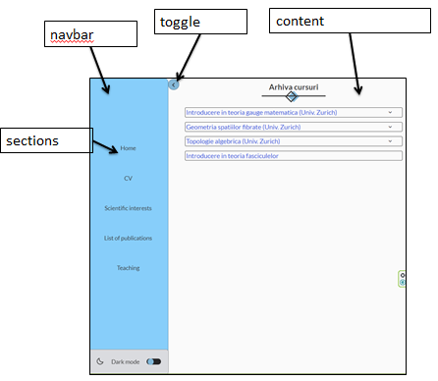

Pentru fiecare element din pagina se defineste un <div class="page-section">

Fiecare are un titlu optional se adauga separatorul definit din divurile cu clasele denumete line si geometric-box. Divul cu page-section-content se adauga textul cu tagurile <p> sau <a>. Aceste componente se reutilizeaza.

